**MANUAL DE USUARIO**

Esta es la pantalla principal de la aplicación donde se pueden realizar las cinco funciones principales.

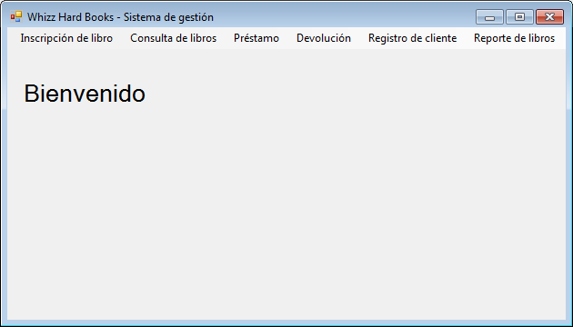

En la opción “inscribir libro” aparece la siguiente venta con los datos mínimos que se deben ingresar sobre el nuevo libro.

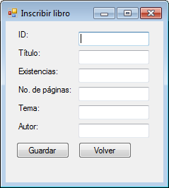

La opción “consulta de libros” despliega la información de los libros, como titulo, autor y la disponiblidad de cada uno.

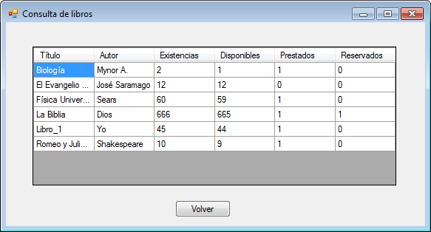

En la ventana “préstamo de libro” se puede seleccionar el libro que se desea prestar.

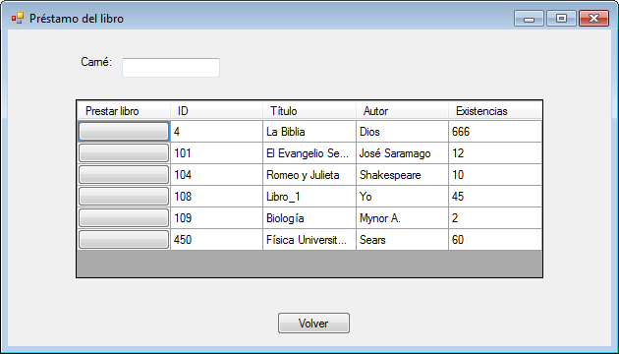

La ventana “devolución de libros” solicita el número de carné y el libro que se va a devolver.

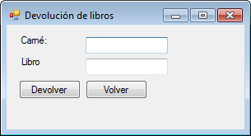

“Registro de clientes” despliega la ficha de datos mínimos que los usuarios deben llenar para poder prestar libros.

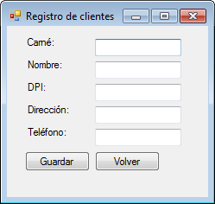

La opción “reporte de libro” despliega la información de los libros más prestados.

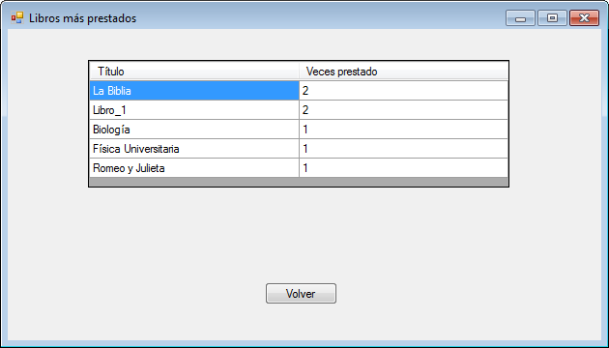

**Diagrama Entidad-Relación**

